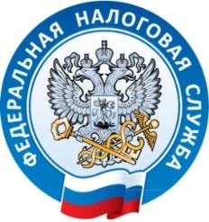
УФНС России по Республике Крым
г. Симферополь, ул. А. Невского, 29
тел. (3652) 66-75-14
19.02.2020

Индивидуальные предприниматели, применяющие налоговые спецрежимы, освобождаются от налогообложения имущества, используемого для предпринимательской деятельности

В соответствии с Налоговым кодексом Российской Федерации индивидуальные предприниматели освобождаются от уплаты налога на имущество, которое используется в предпринимательской деятельности (ЗА ИСКЛЮЧЕНИЕМ объектов налогообложения, включенных в перечень административно-деловых и торговых центров), если применяют:
- спецрежим для сельскохозяйственных товаропроизводителей (ЕСХН);
- упрощенную систему налогообложения;
- систему налогообложения в виде единого налога на вмененный доход либо патентную систему налогообложения.
Для предоставления освобождения от уплаты налога на имущество предпринимателю необходимо предоставить в налоговую инспекцию заявление и документы, подтверждающие его право на налоговую льготу. Их перечень определяется в зависимости от характера использования имущества в предпринимательской деятельности.
Такими документами могут быть:
- копия свидетельства о государственной регистрации права собственности на недвижимость;
- информационное письмо налогового органа о применении индивидуальным предпринимателем упрощенной системы налогообложения;
- договор аренды, платежные документы о получении арендной платы;
- договоры и документы деловой переписки с контрагентами, в которых этот объект упоминается как офис, магазин, производственный цех, адрес для поставки товаров и т.п.
Если имущество использовалось для предпринимательской деятельности не весь календарный год, то право на освобождение от уплаты налога на имущество физических лиц будет действовать с учетом фактического времени использования имущества.

